**ด่านตรวจคนเข้าเมืองท่าอากาศยานหาดใหญ่ ขับเคลื่อนการประเมินคุณธรรมและความโปร่งใสในการดำเนินงานของหน่วยงานภาครัฐ (Integrity & Transparency Assessment : ITA) ของตรวจคนเข้าเมืองจังหวัดและด่านตรวจคนเข้าเมือง ประจำปีงบประมาณ พ.ศ. 2568**

การประชาสัมพันธ์ข้อมูลผลการดำเนินงานของตรวจคนเข้าเมือง/ด่านตรวจคนเข้าเมือง

ประจำปีงบประมาณ พ.ศ.2568 โดยเริ่มเผยแพร่ประชาสัมพันธ์ ตั้งแต่เดือนตุลาคม 2567

๑. วันที่ ๓ ตุลาคม ๒๕๖๗ สารวัตรด่านตรวจคนเข้าเมืองท่าอากาศยานหาดใหญ่แต่งตั้งคณะทำงาน

เตรียมรับการประเมินคุณธรรมและความโปร่งใสในการดำเนินงานของหน่วยงานภาครัฐ (Integrity and Transparency Assessment : ITA) ตามคำสั่งด่านตรวจคนเข้าเมืองท่าอากาศยานหาดใหญ่ ที่ ๒๐๔/๒๕๖๗ ลงวันที่ ๓ ตุลาคม ๒๕๖๗

๒. วันที่ ๒๗ พฤศจิกายน ๒๕๖๗ เวลา ๐๙.๐๐ น. พ.ต.ท.สราวุธ นพกาศ สว.ด่าน ตม.ทอ.หาดใหญ่ชี้แจงและให้ข้อมูลคณะทำงานเตรียมรับการประเมินคุณธรรมและความโปร่งใสในการดำเนินงานของหน่วยงานภาครัฐ (Integrity and Transparency Assessment : ITA) ดำเนินการเตรียมข้อมูลหน่วยงาน IIT การเตรียมข้อมูลผู้มีส่วนได้ส่วนเสียภายนอก EIT และการเปิดเผยข้อมูลสาธารณะ OIT และร่วมกิจกรรมชี้แจงการประเมินคุณธรรมและความโปร่งใสในการดำเนินงานของหน่วยงานภาครัฐ (Integrity and Transparency Assessment : ITA) ประจำปี ๒๕๖๘

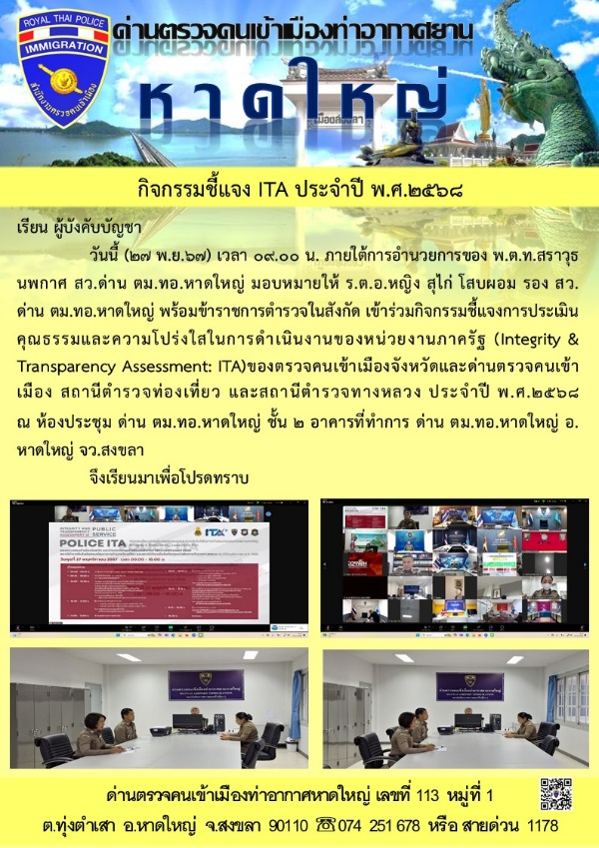

-๒-

๓. วันที่ ๑๓ ธันวาคม ๒๕๖๗ เวลา ๑๓.๐๐ น. พ.ต.ท.สราวุธ นพกาศ สว.ด่าน ตม.ทอ.หาดใหญ่ ชี้แจงและให้ข้อมูลคณะทำงานเตรียมรับการประเมินคุณธรรมและความโปร่งใสในการดำเนินงานของหน่วยงานภาครัฐ (Integrity and Transparency Assessment : ITA) มีวัตถุประสงค์เพื่อขับเคลื่อน กำกับติดตามการประเมินคุณธรรมและความโปร่งใสในการดำเนินงานของหน่วยงานภาครัฐ ดำเนินการเตรียมข้อมูลหน่วยงาน IIT การเตรียมข้อมูลผู้มีส่วนได้ส่วนเสียภายนอก EIT และการเปิดเผยข้อมูลสาธารณะ OIT และร่วมกิจกรรมชี้แจงการประเมินคุณธรรมและความโปร่งใสในการดำเนินงานของหน่วยงานภาครัฐ (Integrity and Transparency Assessment : ITA) ประจำปี ๒๕๖๘ ตามคำสั่งด่านตรวจคนเข้าเมืองท่าอากาศยานหาดใหญ่ ที่ ๒๐๔/๒๕๖๗ ลงวันที่ ๓ ตุลาคม ๒๕๖๗ โดยมอบหมายให้งานอำนวยการ งานตรวจบุคคลและยานพาหนะ งานสืบสวน มีหน้าที่ร่วมรับผิดชอบ กำหนดผู้รับผิดชอบในแต่ละตัวชี้วัด ตาม ผนวก ก. ท้ายคำสั่ง ชี้แจงแบบวัดการรับรู้ของผู้มีส่วนได้เสียภายใน (Internal Integrity & Transparency Assessment : IIT) ในรายตัวชี้วัดที่ต้องมีการปรับปรุง แบบวัดการรับรู้ของผู้มีส่วนได้เสียภายนอก (External Integrity & Transparency Assessment : EIT) ในจุดที่ต้องการขอความร่วมมือในการประเมิน และแบบตรวจการเปิดเผยข้อมูลสาธารณะ (Open Data Integrity & Transparency Assessment : OIT) ในจุดต้องมีการปรับปรุงให้ดียิ่งขึ้น ปฏิบัติตามกรอบการประเมินคุณธรรมและความโปร่งใสในการดำเนินงานของหน่วยงานภาครัฐ (Integrity and Transparency Assessment : ITA) ประกอบด้วย ๓ ประเด็นสำคัญ ได้แก่

๑) การเปิดเผยข้อมูลสาธารณะ สาธารณะ (Open Data Integrity & Transparency Assessment : OIT) ศึกษางานการใช้ระบบ ITAP และจัดทำข้อมูลสาธารณะตามแบบฟอร์มที่กำหนดลงในระบบดังกล่าว

๒) แบบวัดการรับรู้ของผู้มีส่วนได้เสียภายใน (Internal Integrity & Transparency Assessment : IIT)

ให้ข้าราชการตำรวจทำความเข้าใจคำถามก่อนประเมินแบบวัดการรับรู้

๓) แบบวัดการรับรู้ของผู้มีส่วนได้เสียภายนอก (External Integrity & Transparency Assessment : EIT) ให้ข้าราชการตำรวจในด่านตรวจคนเข้าเมืองท่าอากาศยานหาดใหญ่นำช่องทางการเปิดเผยข้อมูลสาธารณะ (OIT) เปิดเผย ณ จุดให้บริการ และพัฒนาการให้บริการเพื่อสร้างความรวดเร็วและความสะดวกให้แก่ผู้รับบริการ ก่อนทำการประเมินแบบวัดการรับรู้

-๓-

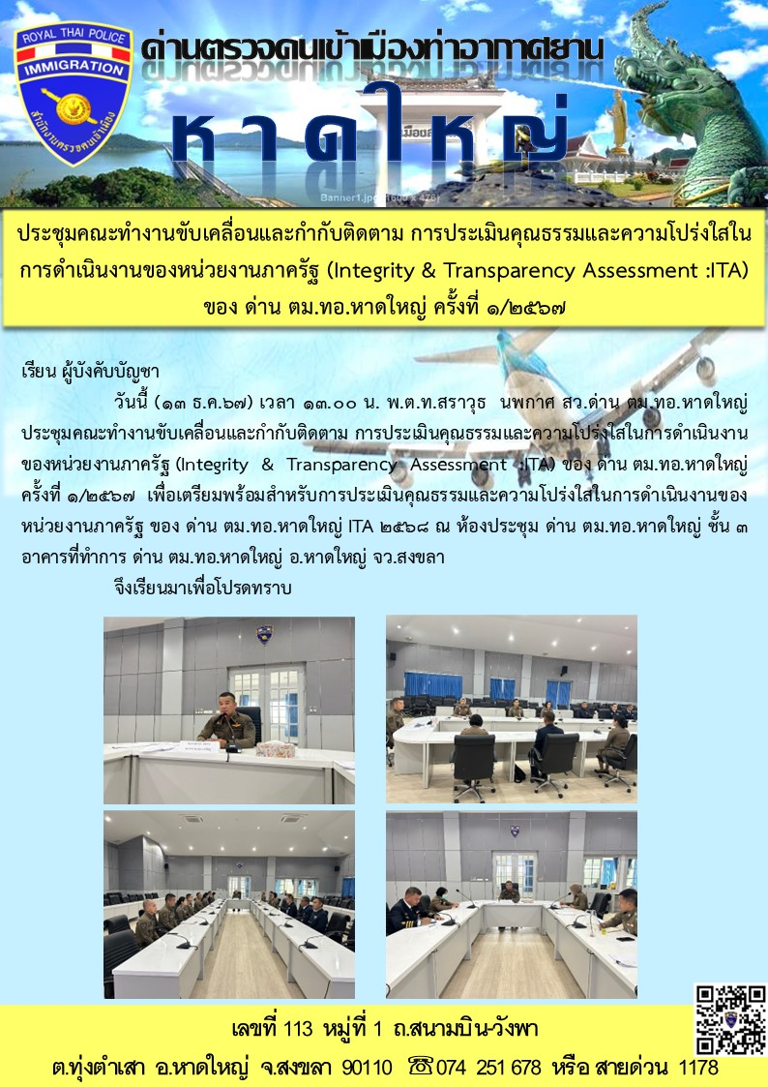

-๔-

๔. วันที่ ๘ มกราคม ๒๕๖๘ เวลา ๑๐.๓๐ น. พ.ต.ท.สราวุธ นพกาศ สว.ด่าน ตม.ทอ.หาดใหญ่ ชี้แจงและ

ให้ข้อมูลคณะทำงานคณะทำงานเตรียมรับการประเมินคุณธรรมและความโปร่งใสในการดำเนินงานของหน่วยงานภาครัฐ (Integrity and Transparency Assessment : ITA) ประจำปี ๒๕๖๘ ประชุมครั้งที่ ๑/๒๕๖๘ ประชุม ชี้แจง ดำเนินการตามกรอบการประเมินเตรียมรับการประเมินคุณธรรมและความโปร่งใสในการดำเนินงานของหน่วยงานภาครัฐ (Integrity and Transparency Assessment : ITA)

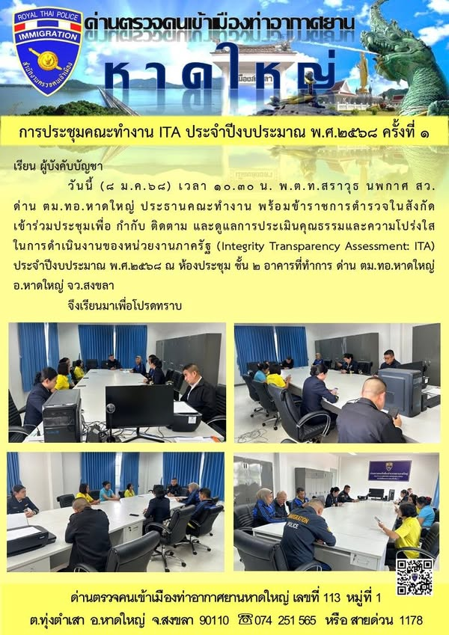

-๕-

๕. วันที่ ๑๐ มกราคม ๒๕๖๘ เวลา ๑๐.๓๐ น. พ.ต.ท.สราวุธ นพกาศ สว.ด่าน ตม.ทอ.หาดใหญ่

มอบหมายให้รองประธานคณะทำงานชี้แจงและให้ข้อมูลคณะทำงานคณะทำงานเตรียมรับการประเมินคุณธรรมและความโปร่งใสในการดำเนินงานของหน่วยงานภาครัฐ (Integrity and Transparency Assessment : ITA) ประจำปี ๒๕๖๘ ประชุมครั้งที่ ๒/๒๕๖๘ ประชุม ชี้แจง ดำเนินการตามกรอบการประเมินเตรียมรับการประเมินคุณธรรมและความโปร่งใสในการดำเนินงานของหน่วยงานภาครัฐ (Integrity and Transparency Assessment : ITA) ตามคำสั่งด่านตรวจคนเข้าเมืองท่าอากาศยานหาดใหญ่ ที่ ๒๐๔/๒๕๖๗ ลงวันที่ ๓ ตุลาคม ๒๕๖๗ โดยมอบหมายให้งานอำนวยการ งานตรวจบุคคลและยานพาหนะ งานสืบสวน มีหน้าที่ร่วมรับผิดชอบ กำหนด

ผู้รับผิดชอบในแต่ละตัวชี้วัด ตาม ผนวก ก. ท้ายคำสั่ง ชี้แจงแบบวัดการรับรู้ของผู้มีส่วนได้เสียภายใน (Internal Integrity & Transparency Assessment : IIT) ในรายตัวชี้วัดที่ต้องมีการปรับปรุง แบบวัดการรับรู้ของผู้มีส่วนได้เสียภายนอก (External Integrity & Transparency Assessment : EIT) ในจุดที่ต้องการขอความร่วมมือในการประเมิน และแบบตรวจการเปิดเผยข้อมูลสาธารณะ (Open Data Integrity & Transparency Assessment : OIT) ในจุดต้องมีการปรับปรุงให้ดียิ่งขึ้น

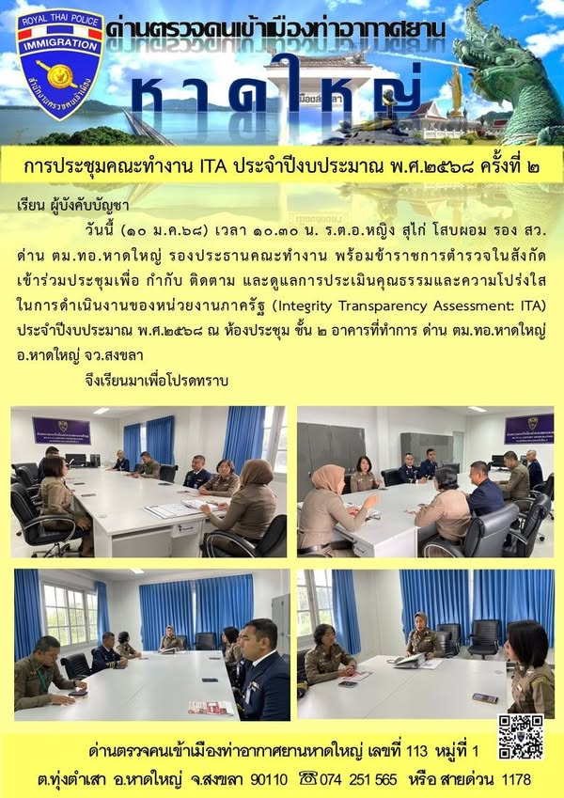

-๖-

๖. วันที่ ๑๓ มกราคม ๒๕๖๘ เวลา ๑๕.๐๐ น. คณะทำงานเตรียมรับการประเมินคุณธรรมและความโปร่งใสในการดำเนินงานของหน่วยงานภาครัฐ (Integrity and Transparency Assessment : ITA) ประจำปี ๒๕๖๘ ประชุมครั้งที่ ๓/๒๕๖๘ ประชุม ชี้แจง เตรียมข้อมูลรอรับการประเมินคุณธรรมและความโปร่งใสในการดำเนินงานของหน่วยงานภาครัฐ (Integrity and Transparency Assessment : ITA) ตามคำสั่งด่านตรวจคนเข้าเมืองท่าอากาศยานหาดใหญ่ ที่ ๒๐๔/๒๕๖๗ ลงวันที่ ๓ ตุลาคม ๒๕๖๗ โดยมอบหมายให้งานอำนวยการ งานตรวจบุคคลและยานพาหนะ งานสืบสวน มีหน้าที่ร่วมรับผิดชอบ กำหนดผู้รับผิดชอบในแต่ละตัวชี้วัด ตาม ผนวก ก. ท้ายคำสั่ง ชี้แจงแบบวัดการรับรู้ของผู้มีส่วนได้เสียภายใน (Internal Integrity & Transparency Assessment : IIT) ในรายตัวชี้วัดที่ต้องมีการปรับปรุง แบบวัดการรับรู้ของผู้มีส่วนได้เสียภายนอก (External Integrity & Transparency Assessment : EIT) ในจุดที่ต้องการขอความร่วมมือในการประเมิน และแบบตรวจการเปิดเผยข้อมูลสาธารณะ (Open Data Integrity & Transparency Assessment : OIT) ในจุดต้องมีการปรับปรุงให้ดียิ่งขึ้น

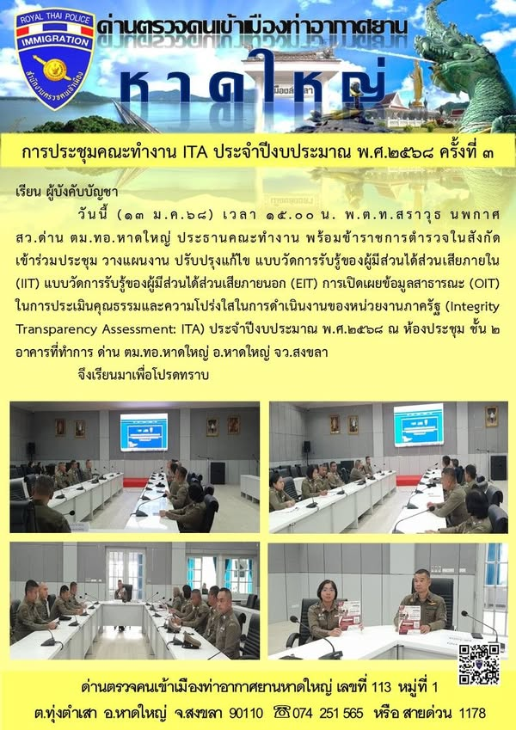

-๗-

๗. วันที่ ๒๔ มกราคม ๒๕๖๘ เวลา ๑๖.๐๐ น. คณะทำงานเตรียมรับการประเมินคุณธรรมและความโปร่งใสในการดำเนินงานของหน่วยงานภาครัฐ (Integrity and Transparency Assessment : ITA) ประจำปี ๒๕๖๘ ประชุมครั้งที่ ๔/๒๕๖๘ ประชุม ชี้แจง คณะทำงานฯ รวบรวมผลการดำเนินการข้อมูลหน่วยงาน IIT การเตรียมข้อมูลผู้มีส่วนได้ส่วนเสียภายนอก EIT และการเปิดเผยข้อมูลสาธารณะ OIT

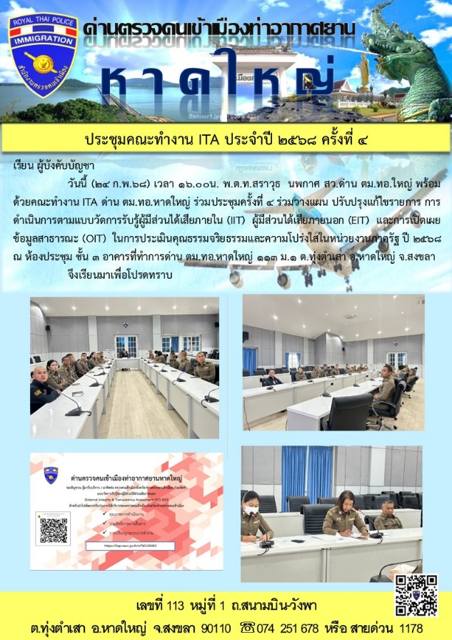

-๘-

๘. วันที่ ๑๙ กุมภาพันธ์ ๒๕๖๘ คณะทำงานเตรียมรับการประเมินคุณธรรมและความโปร่งใสใน

การดำเนินงานของหน่วยงานภาครัฐ (Integrity and Transparency Assessment : ITA) ประจำปี ๒๕๖๘ ร่วมประชุม Clinic ITA ๒๐๒๕

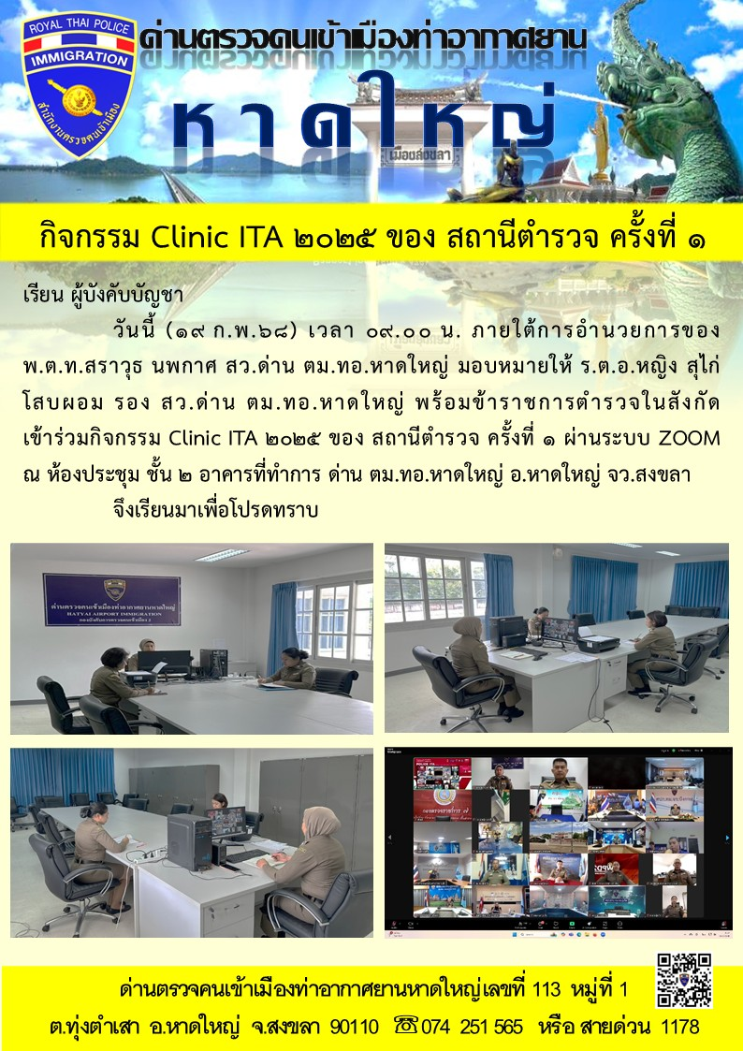

-๙-

๙. วันที่ ๓ มีนาคม ๒๕๖๘ พ.ต.ท.สราวุธ นพกาศ สว.ด่าน ตม.ทอ.หาดใหญ่ ออกคำสั่งแก้ไขคำสั่งแต่งตั้งคณะทำงานเตรียมรับการประเมินคุณธรรมและความโปร่งใสในการดำเนินงานของหน่วยงานภาครัฐ (Integrity and Transparency Assessment : ITA) ตามคำสั่งด่านตรวจคนเข้าเมืองท่าอากาศยานหาดใหญ่ ที่ ๒๘/๒๕๖๘ ลงวันที่ ๓ มีนาคม ๒๕๖๘ โดยมอบหมายให้งานอำนวยการ งานตรวจบุคคลและยานพาหนะ งานสืบสวน มีหน้าที่ร่วมรับผิดชอบ กำหนดผู้รับผิดชอบในแต่ละตัวชี้วัด ตาม ผนวก ก. ท้ายคำสั่ง ชี้แจงแบบวัดการรับรู้ของผู้มีส่วนได้เสียภายใน (Internal Integrity & Transparency Assessment : IIT) ในรายตัวชี้วัดที่ต้องมีการปรับปรุง แบบวัดการรับรู้ของผู้มีส่วนได้เสียภายนอก (External Integrity & Transparency Assessment : EIT) ในจุดที่ต้องการขอความร่วมมือในการประเมิน และแบบตรวจการเปิดเผยข้อมูลสาธารณะ (Open Data Integrity & Transparency Assessment : OIT) ในจุดต้องมีการปรับปรุงให้ดียิ่งขึ้น

๑๐. คณะทำงานฯ รวบรวมผลการดำเนินการข้อมูลหน่วยงาน IIT การเตรียมข้อมูลผู้มีส่วนได้ส่วนเสียภายนอก EIT และการเปิดเผยข้อมูลสาธารณะ OIT รวมทั้งปรับปรุงแก้ไขรายการข้อมูลของตัวชี้วัด ตรวจสอบข้อมูลการเปิดเผยข้อมูลสาธารณะ และการจัดเก็บข้อมูล EIT จากผู้มาติดต่อราชการหรือผู้มารับบริการ

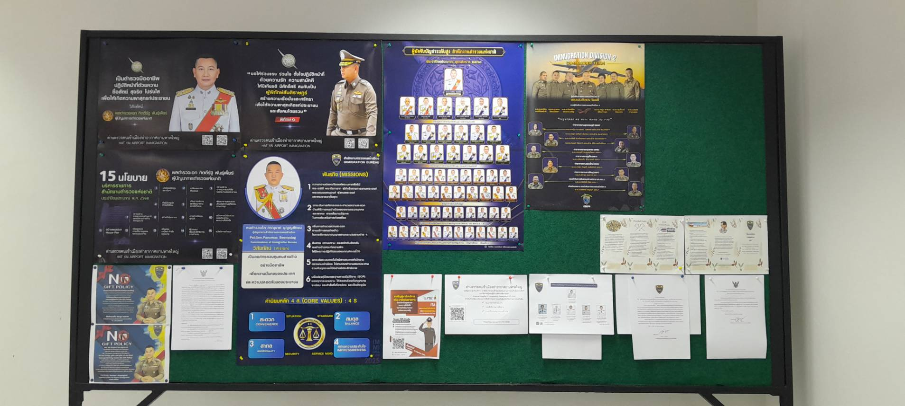

-๑๐-

๑๑. วันที่ ๒๔ มีนาคม ๒๕๖๘ เวลา ๑๖.๐๐ น. คณะทำงานฯ รวบรวมผลการดำเนินการข้อมูลหน่วยงาน IIT การเตรียมข้อมูลผู้มีส่วนได้ส่วนเสียภายนอก EIT และการเปิดเผยข้อมูลสาธารณะ OIT รวมทั้งปรับปรุงแก้ไขรายการข้อมูลของตัวชี้วัด ตรวจสอบข้อมูลการเปิดเผยข้อมูลสาธารณะ

